

ПРОЕКТ

**АДМИНИСТРАЦИЯ МУНИЦИПАЛЬНОГО ОБРАЗОВАНИЯ**

**ЛЕНИНГРАДСКИЙ РАЙОН**

**ПОСТАНОВЛЕНИЕ**

от ___________ № ______

станица Ленинградская

**О внесении изменений в постановление**

**администрации муниципального образования**

**Ленинградский район от 31 марта 2023 г. № 287**

**«Об утверждении схем размещения нестационарных**

**торговых объектов на территории муниципального**

**образовании Ленинградский район»**

В соответствии с Федеральным законом от 28 декабря 2009 г. № 381-ФЗ «Об основах государственного регулирования торговой деятельности в Российской Федерации», постановлением главы администрации (губернатора) Краснодарского края от 11 ноября 2014 г. № 1249 «Об утверждении Порядка разработки и утверждения органами местного самоуправления схем размещения нестационарных торговых объектов на территории Краснодарского края», в целях расширения реализации продукции местных и краевых товаропроизводителей, путем создания достаточного количества торговых мест, п о с т а н о в л я ю:

* + - 1. Внести в постановление администрации муниципального образования Ленинградский район от 31 марта 2023 г. № 287«Об утверждении схем размещения нестационарных торговых объектов на территории муниципального образовании Ленинградский район» следующие изменения:

1. дополнить приложение 1 к постановлению пунктом 63 следующего содержания:

«

|  |  |  |  |  |  |  |  |
| --- | --- | --- | --- | --- | --- | --- | --- |
| 663 | ул. Крестьянская,169 (справа от памятника Н.В.Гоголю) | торговый автофургон/торговая палатка | да | 10 кв. м/1 рабочее место | сельскохозяйственная продукция | постоянно | место для торговли фермерами и товаропроизводителями |

»;

1. изложить приложение 13 к постановлению в новой редакции (приложение).
   * + 1. Контроль за выполнением настоящего постановления возложить на исполняющего обязанности заместителя главы муниципального образования Тертицу С.В.
       2. Постановление вступает в силу со дня его официального опубликования.

Глава муниципального образования

Ленинградский район Ю.Ю.Шулико

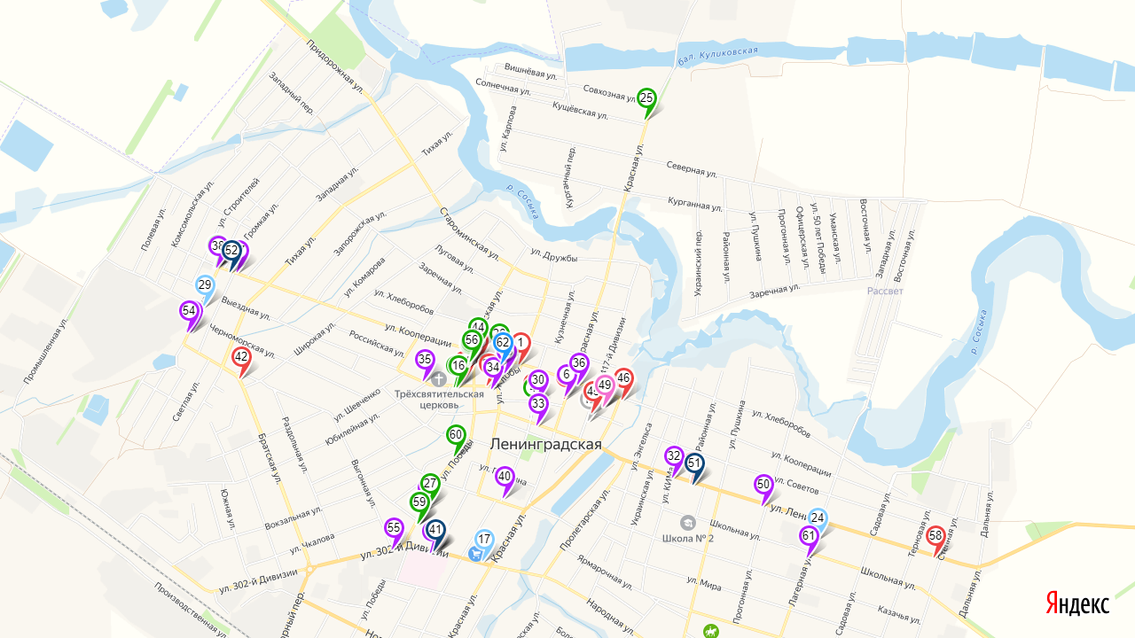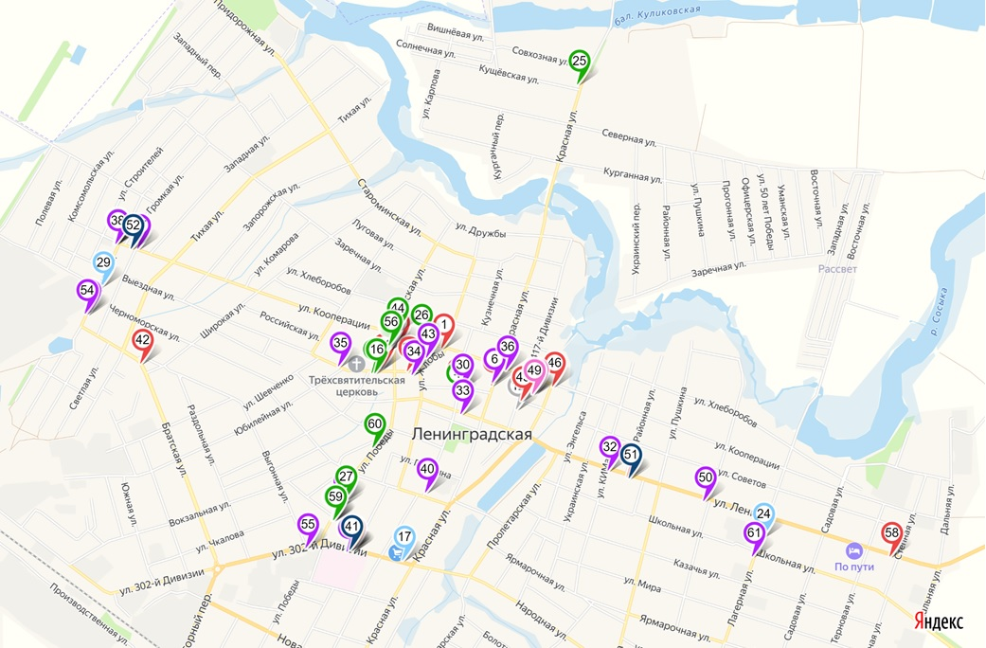

Приложение

к постановлению администрации

муниципального образования

Ленинградский район

от_____ №_____

«Приложение 13

УТВЕРЖДЕНА

постановлением администрации муниципального образования Ленинградский район

от 31.03.2023 №287

СХЕМА

размещения нестационарных торговых объектов на земельных участках, находящихся в муниципальной собственности и земельных участках, государственная собственность на которые не разграничена, на территории Ленинградского сельского поселения Ленинградского района (графическая часть)

63

Исполняющий обязанности заместителя

главы муниципального образования

Ленинградский район С.В. Тертица

Легенда

- киоск сезонно

- торговый павильон постоянно

- автоцистерна, торговая палатка

- елочный базар, торговая палатка, автомагазин

